## 飞机大战游戏需求文档

**游戏玩法介绍**：玩家控制一架英雄机,可以发射子弹 (自动发射), 屏幕上方下落敌机和 奖励的增加子弹面包, 可以增加子弹个数(最大的个数为4) , 打到小飞机可以加1-4分奖励. 被小飞机碰到减生命1, 生命值为0时 , 游戏结束.

**游戏过程**

启动游戏

-英雄起始生命值为100分, 游戏分数0分 开始游戏

-界面中,任意位置点击鼠标,开始游戏

生命值为0游戏结束,当游戏处于结束状态,  点击再来一次即可重新开始

**游戏主程序**

 ShootGame ：游戏状态：Begin，Started，Over

| ---- 英雄机 Hero  状态：Moving，Dead

| ---- 敌机 Airplane  状态：Moving，Dead

| ---- 子弹 Bullet  状态：Moving，Dead

**实现思路：**

1. 打开页面，背景开始走动；
2. 点击开始，飞机开始不断发射子弹，敌人随机出现在上方；
3. 当敌人碰到子弹，敌人消失；
4. 当敌人（敌机）和飞机相遇，飞机死亡，结束游戏；

**界面实现：**

统一规定：const SCREEN_width = window.innerWidth;

const SCREEN_HEIGHT = window.innerHeight; 屏幕宽度

背景图片-位置：onst IMG_URL = 'images/back.png'

背景图片大小：const WIDTH = 500;const HEIGHT = 650;

英雄飞机的大小:const PLANE_WIDTH = 60;const PLANE_HEIGHT = 60;

英雄飞机可飞行的范围：const SCREEN_width = window.innerWidth;

const SCREEN_HEIGHT = window.innerHeight;

把所有用到多次的数据都用变量存储起来，以方便后期的修改和调整

**数据处理：**

获取已经创建好的div 的宽高  
div.style.width =>_px; 使用parseInt()转换，即可获取该div的宽度   
div.style.height =>_px; 使用parseInt()转换，即可获取该div的高度

获取已经创建好的div 的位置  
1.div.style.left =>_px; 使用parseInt()转换，即可获取该div的宽度   
div.style.top =>_px; 使用parseInt()转换，即可获取该div的高度  
2.div.offsetLeft => 可直接获取div的left值  
div.offsetTop =>可直接获取div的top值  
注意：offsetLeft 和offsetTop 只能获取，不能重新赋值  
所以在改变div的left,top值的时候只能去修改div.style.left和div.style.top的值

**鼠标操作：**

**菜单界面：**

1. **点击调试进入游戏界面**

**游戏界面，可通过鼠标拖动操控飞机飞行**

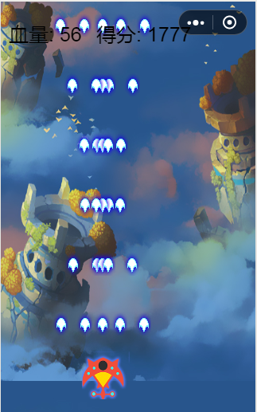

游戏主界面：分数显示，英雄飞机生命值显示，以及各种对象的显示

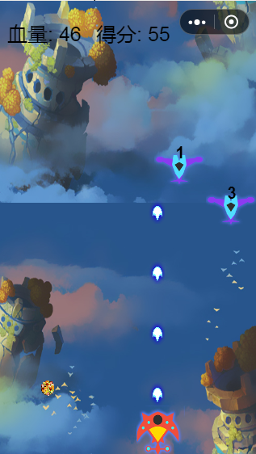

游戏结束界面：分数显示，再来一次显示分数和“再来一次”

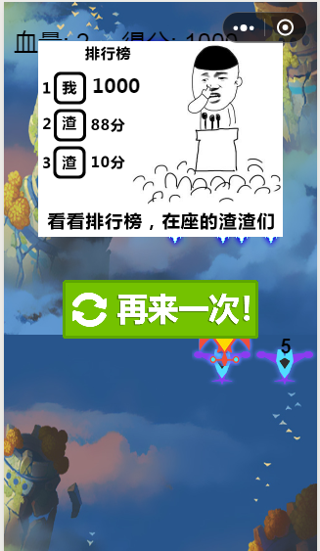

**游戏对象：**

1. 英雄飞机：

飞机的状态：飞行（移动），攻击（发射子弹），死亡（暂停）---> 游戏结束

1. 子弹

生成，移动，击中敌机（飞出边界）消失

1. 敌机：

三种类型敌机：

敌机：生成，移动，死亡，消失 生命值：1

敌机：生成，移动，死亡，消失 生命值：2

敌机：生成，移动，死亡，消失 生命值：3

敌机：生成，移动，死亡，消失 生命值：4

**游戏对象具体设计：**

1. 生成的所有对象都是div , 便于计算两个对象是否发生碰撞（原理：判读是否在一个平面内）
2. 每个对象都由一张图片表示
3. 属性：width , height, left, top, Hp（血量）,
4. 对象的功能（方法）：

根据不同的对象，设定不同的功能函数：

**移动--Move():**

坐标系中图形位置的移动, 都是通过改变left, top的值做到的

如: 横向移动:  拖动鼠标横向移动

如：纵向移动:  拖动鼠标纵向移动

**攻击--Attack():**-飞机攻击--生成子弹

**死亡--Death():** 当对象被击中的时候，触发死亡效果，然后消失

**消失--Dispear():**消除游戏对象：对象被击中的次数等于其生命值减少的分数消失，对象死亡显示消失

公用函数：

**碰撞--HitCheck():**判断两个物体是否发生碰撞

**生成Div--CreateDiv():** 根据参数，生成相应的div